Especificação de Requisitos do Sistema

Prof. Esp. Tássio Auad. Baseado no IEEE 830-1998 Standard.

João Marcos Angelo Gomes - 201910909

Engenharia de Software

# 1. Introdução

# 1.1 Propósito do Documento

Esse documento tem o compromisso de comunicar bem as funcionalidades do sistema a ser desenvolvido e da definição em detalhes com clareza.

## 1.2 Pr**oblema**

O conteúdo nos serviços de streaming cresce diretamente proporcional ao seu público. Nos últimos anos, cada vez mais serviços têm sido lançados ao mercado. Com isso, é difícil para o usuário se organizar e colocar suas séries e filmes em dia.

## 1.3 Escopo

O website será nomeado como “Watchlist”.

Trata-se de um website direcionado a pessoas que querem uma forma de criar listas com os filmes e séries que assistem e que querem assistir. Esse site, diferente dos outros, tem a função de apresentar conteúdos populares entre os usuários, indicando onde podem ser assistidos, ou seja, é um site que o público compartilha indicações sem necessariamente interagir. O site é composto por resenhas, quantidades de episódios/duração do filme, trailer, listas e avaliações.

## 1.4 Definições, acrônimos e abreviaturas

| **Termo/Acrônimo/Abreviatura** | **Descrição** |
| --- | --- |
| Website | Website é uma palavra que resulta da justaposição das palavras inglesas web (rede) e site (sítio, lugar). Há diversos tipos de websites disponíveis na internet: institucionais, informativos, pessoais, comunitários, etc. Cada website possui um objetivo, de acordo com o público ao qual é direcionado. |
| Streaming | É uma tecnologia que envia informações multimídia, através da transferência contínua de dados, utilizando redes de computadores, especialmente a Internet. |
| Trailer | Pequeno trecho de um filme exibido como anúncio, antes do seu lançamento, geralmente pode se referir também a trechos de séries, novelas etc. |

## 1.5 Organização

* No documento estão presentes todos os requisitos do software que será desenvolvido.
* O documento é organizado por tópicos.

# 2. Descrição Geral

## 2.1 Perspectiva do Produto

### 2.1.1 Interfaces de Hardware e Software

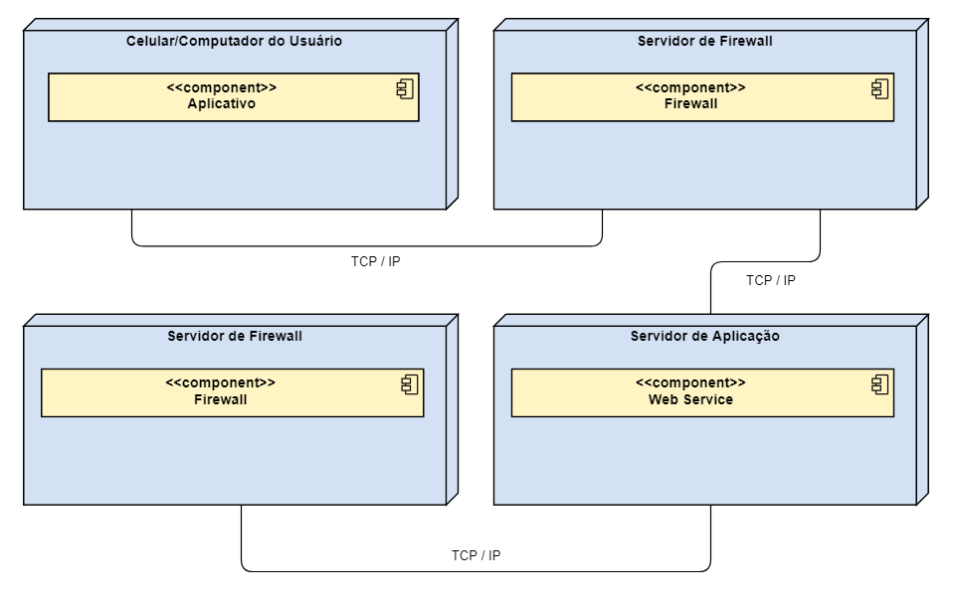

## 2.2 Restrições

**CST01 – <Sistema>**

<O Sistema deve ser desenvolvido para Windows, Linux e Mac OS e possivelmente no futuro para Android e IOS.>

## 2.3 Regras de Negócio

**RNG01 – <Tratamento de dados pessoais>**

<Somente o e-mail será utilizado para realizar o cadastro. Nome de usuário e senha serão definidos pelo usuário. Todos os três estarão protegidos, visando a segurança do usuário.>

**RNG02 – <Utilização de conteúdo com direitos autorais>**

<Somente conteúdo legalmente autorizado poderá ser transmitido na página e trailer do filme.>

**RNG03 – <Senhas>**

<Senhas devem conter no mínimo 6 caracteres, entre números e letras.>

## 2.4 Características dos Usuários

O ambiente tem foco no usuário de todas as idades que pretenda catalogar o conteúdo já assistido e/ou que pretende assistir.

# 3. Especificação dos Requisitos

## 3.2 Domínio e Dicionário de Dados

| Elemento | Descrição | Composição/Tipo | Tamanho | Valor |
| --- | --- | --- | --- | --- |
| nome do usuário | o nome do usuário | caracteres alfabéticas | 25 |  |
| email do usuário | o email do usuário | caracteres alfabéticas | 100 |  |
| senha do usuário | a senha do usuário | caracteres alfanuméricos | 25 |  |
| arquivo do usuário | o formulário a ser preenchido para se cadastrar | Nome completo do usuário + nick + email + senha do usuário |  |  |

## 3.3 Requisitos do Usuário

### 3.3.1 Diagrama de Casos de Uso

### 3.3.2 Módulo Inicialização

**UC01 – <Cadastrar no Sistema>**

**Descrição**: Realizar o cadastro do usuário no sistema;

**Justificativa**: Usuário deseja usufruir da aplicação do sistema;

**Pré condição**: Nenhuma

**Pós condição**: Usuário tem cadastro no sistema;

**Fluxo Normal**:

**1.** - Sistema deve armazenar um modelo de registro para que ele possa inserir seus dados para o cadastro;

**2.** - Usuário insere seu nome completo, seu nickname(apelido utilizado para usuários na internet), seu email, sua senha e a confirmação da senha;

**3.** - Sistema realiza a verificação no qual o formulário de cadastro está completo;

**4.** - Usuário realiza a verificação no email;

**5.** - Usuário confirma o email;

**6**.- O sistema armazena os dados do usuário e redireciona o usuário para as funções desejadas.

**Fluxo Alternativo:**

**1.a** - Usuário esqueceu a senha;

**1.**-Sistema mostra um arquivo para a alteração da senha.

**UC02 – <Logar no sistema>**

**Descrição**: realizar o login do usuário no site;

**Justificativa**: O usuário deseja utilizar as funções do site;

**Pré condição**: nenhuma;

**Pós condição**: Salvar sessão;

**Fluxo Normal**:

**1.** O site disponibiliza um formulário para que ele possa colocar seu email e a senha;

**2.** - Usuário escreve o email e a senha;

**3.** - Sistema verifica se os dados existem;

**4.** - O sistema armazena a exibição e disponibiliza o usuário para o site.

**Fluxo Exceção:**

**1.a** -Usuário não escreveu uma ou mais partes do formulário.

**1.**- Sistema identifica a falta de texto e exibe a mensagem”Email ou senha inválidos.

**Fluxo Alternativo:**

**1.a** - Usuário esqueceu a senha;

**1.**- Sistema exibirá um formulário para a alteração de senha.

**UC03 – <Buscar conteúdo>**

**Descrição**: O usuário buscará conteúdo que lhe interessa.

**Justificativa**: O usuário precisa encontrar um conteúdo para que possa colocá-lo em sua lista.

**Pré condição**: Nenhuma

**Pós condição**: O usuário pesquisa o conteúdo que quer.

**Fluxo Normal**:

**1.** - Sistema exibirá a opção para o Usuário escolher.

**2.** - O usuário escolhe uma um conteúdo ou uma categoria.

**3.** - O usuário, após escolha, será levado até o que foi pedido.

**Fluxo Exceção:**

**1.a** -O usuário tenta procurar sem ter digitado texto algum

**1.**- O sistema informar uma mensagem ”Por favor, digite algo na procura.”

**Fluxo Alternativo:**

**1.a** – O usuário não sabe o que escolher

**1.** O sistema oferece categorias para ajudar na escolha.

### 3.3.3 Diagrama de classe

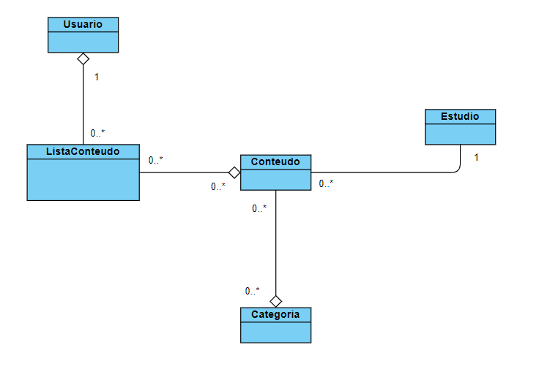

## 3.4 Requisitos do Sistema

**RF01 – <Título>**

<Descrição>

### 3.4.1 Matriz de Relacionamento Casos de Uso e Requisitos Funcionais

| **Caso de Uso** | **Requisitos Funcionais** |
| --- | --- |
| UC00 | RF00, RF00 |

## 3.5 Requisitos Não Funcionais

### 3.5.1 Priorização de Atributos

A lista de atributos já passou pela escolha de taxonomia e pela redução. Basta agora priorizar.

| Atributos | Pontuação | Disponibilidade | Instalabilidade | Integridade | Interopadeerabilid | Desempenho | Confiabilidade | Robustez | Segurança | Usabilidade | Eficiência |
| --- | --- | --- | --- | --- | --- | --- | --- | --- | --- | --- | --- |
| Disponibilidade | 1 |  | < | ^ | ^ | ^ | ^ | ^ | ^ | ^ | ^ |
| Instalabilidade | 0 | ^ |  | ^ | ^ | ^ | ^ | ^ | ^ | ^ | ^ |
| Integridade | 2 | < | < |  | ^ | ^ | ^ | ^ | ^ | ^ | ^ |
| Interoperabilidade | 3 | < | < | < |  | ^ | ^ | ^ | ^ | ^ | ^ |
| Desempenho | 5 | < | < | < | < |  | ^ | < | ^ | ^ | ^ |
| Confiabilidade | 7 | < | < | < | < | < |  | < | < | ^ | ^ |
| Robustez | 4 | < | < | < | < | ^ | ^ |  | ^ | ^ | ^ |
| Segurança | 6 | < | < | < | < | < | ^ | < |  | ^ | ^ |
| Usabilidade | 9 | ^ | ^ | ^ | ^ | ^ | ^ | ^ | ^ |  | ^ |
| Eficiência | 9 | ^ | ^ | ^ | ^ | ^ | ^ | ^ | ^ | ^ |  |

### 3.5.2 Requisitos de Disponibilidade

**DSP01 – <Disponível>**

<O site deve estar disponível 90% do tempo >

### 

### 3.5.3 Requisitos de Instalabilidade

**ITL01 – <Facil de se acessar>**

<O website deve ser de fácil acesso em navegadores no computador ou celular>

### **3.5.**4Requisitos de Integridade

**ITG01 – <Garante a informação>**

<O site garante que a informação é 100% verdadeira e segura>

### 

### 3.5.5 Requisitos de Interoperabilidade

**IPB01 – <Pode ser usado em diferentes sistemas>**

<O site pode ser visto pelo computador, pelo celular, pelo tablet>

**IPB02 – <Utilização de Banco de Dados>**

<O site deve se comunicar com o banco de dados MySQL>

### 

### 3.5.6 Requisitos de Desempenho

**PRF01 – <Ferramentas de Software>**

<A aplicação deverá processar ao menos 5 operações por segundo>

### 

### 3.5.7 Requisitos de Confiabilidade

**CFB01 – <Confiável>**

<A aplicação deverá passar informações corretas e minimizar ocorrência de erros aparentes ao usuário>

### 

### 3.5.8 Requisitos de Robustez

**RBT01 – <Variedade de conteúdo>**

<O website contém um vasto catálogo de conteúdo para acesso pelo usuário>

### 

### 3.5.9 Requisitos de Segurança

**SGR01 – <Conteúdo sensível>**

<Senhas e dados do usuário deverão ser mascarados>

**SGR02 – <Protocolos seguros>**

<Devem ser usados para transmissão de credenciais de conta somente protocolos reconhecidamente seguros, como Hypertext Transfer Protocol>

### 

### 3.5.10 Requisitos de Usabilidade

**USB01 – <Design responsivo>**

<O website deverá apresentar responsividade em todas as suas funcionalidades>

### 3.5.11 Requisitos de Eficiência

**EFC01 – <Objetividade>**

<O site é 100% Objetivo na proposta que lhe é passada>